Τρίχρονο αγόρι με σοβαρό έγκαυμα από φαναράκι
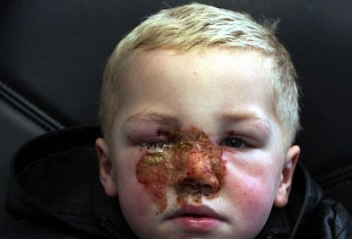
Δημοσίευση 12/11/2010 06:11 Ανανέωση 12/11/2010 15:20
Σοβαρότατο έγκαυμα στο πρόσωπο, έπαθε ένα τρίχρονο αγοράκι στη πόλη Ρέξαμ της Αγγλίας.
Ο μικρός Cael Jones παρίστατο μαζί με την οικογένεια του σε εορταστική εκδήλωση με βεγγαλικά. Μέρος της εκδήλωσης αποτελούσε και η απελευθέρωση στον ουρανό, κινέζικών φαναριών τα οποία φτιάχνονται από χαρτί, καλώδια και παραφίνη που αποτελεί το καύσιμο για την πτήση τους.
Την ώρα όμως που ο μικρός απολάμβανε το θέαμα του φωτιζόμενου από τα φαναράκια ουρανού, ένα κομμάτι από αυτά έλιωσε και έπεσε πάνω στο πρόσωπο του.
Η 23χρονη μητέρα του περιέγραψε με τρεμάμενη φωνή τις φρικιαστικές στιγμές που έζησε βλέποντας να καίγεται το πρόσωπο του παιδιού της και πλέον ζητάει επιτακτικά την απαγόρευση πωλήσεων για τα κινέζικα φαναράκια, που υποτίθεται πως φέρνουν καλή τύχη.

